Внеклассное мероприятие в рамках курса
«Все цвета, кроме черного»
2 класс
«Твоё настроение»
Цель: сохранение и укрепление физического, психологического и социального здоровья обучающихся младшего школьного возраста
Задачи:
- сформировать представление о позитивных и негативных факторах, влияющих на здоровье, в том числе о влиянии на здоровье позитивных и негативных эмоций;
- конкретизировать знания учащихся о том, какое бывает настроение, от каких факторов оно зависит;
- сформировать навыки позитивного общения;
- научить осознанному выбору поступков, стиля поведения, позволяющих сохранять и укреплять здоровье;
Материалы: карточки с буквами, карточки с заданиями для работы в парах и группах, фломастеры, заготовки для плакатов «Хорошее настроение» и «Плохое настроение» формат А-3, лист ватмана формата А-1 с нарисованной вазой, клей, цветы из бумаги.
Оборудование: рабочие тетради для второго класса «Учусь понимать себя» из серии «Все цвета, кроме чёрного», мультфильм «Чучело Мяучело», фонограмма песни из этого мультфильма, компьютер или ноутбук, интерактивная доска, колонки.
Ход занятия
Сегодня мы продолжим понимать себя и других (Демонстрируется фрагмент мультфильма «Чучело Мяучело» примерно от 3/3 до 6/14 мин. от начала).
Что вы можете сказать о чувствах котёнка? (Ответы детей. Учитель подводит их к мысли – котёнок грустный, невесёлый, печальный). Выполнив задание от нашего героя, вы узнаете тему сегодняшнего занятия. (На доске карточки с буквами, из которых дети складывают слово «настроение»)
От чего может зависеть настроение? (Ответы детей). Откройте ваши тетради на странице 21 и прочитайте первую часть разговора.(Приложение A) Согласны ли вы с нашими героями? Кто хочет дополнить их своим мнением?
Сейчас вы узнаете, какое бывает настроение, и от чего оно зависит. Работаете 3 минуты в парах (Выполняют задание №2 из тетради, которое подготовлено в виде разрезных карточек.) (Приложение B)
Не все ребята получили карточки. У них другое задание (Часть детей рисуют весёлое и грустное выражения лица на заготовках для плакатов «Хорошее настроение» и «Плохое настроение». Эта работа ведётся параллельно с работой в парах).
Ответьте на вопрос: каким бывает настроение? Что вызывает такое настроение? Какое настроение можно назвать хорошим? А какое – плохим? (Звучат ответы детей. На доске плакаты «Хорошее настроение» и «Плохое настроение», на них дети приклеивают соответствующие карточки, с которыми они ранее работали)
Настало время для разминки:
Мы шагаем в школу дружно! (Ходьба на месте)
Очень нам учиться нужно! («Грозим» пальцем)
Все мы книги прочитаем! (Круговые движения руками в медленном темпе)
Много нового узнаем! (Круговые движения руками в быстром темпе)
Шарль Перро написал много интересных поучительных книг и, в том числе, известную вам историю о Золушке.
Сейчас мы с вами эксперты в области настроения. Работать вы будете в группах по 4 человека. Ваша задача: прочитать фрагмент сказки и определить, какое настроение у Золушки. На работу 3 минуты. (Приложение C) (Записывают ответ на карточке, озвучивают в порядке очереди, кратко записывают ответы на доске для полноты картины).
Настало время для отдыха (Дети наклоняются на парту, закрывают глаза и в течение 1 минуты отдыхают, затем потягиваются, разминаются)
Итак, как и почему менялось настроение Золушки? (Ответы детей). Значит, настроение непостоянно и его можно изменить?! Кто меняет настроение? Кого можно назвать «хозяином своего настроения»? (Ответы детей. Учитель подводит их к выводу: настроение переменчиво, им можно управлять и делать это самому)
Хотелось бы вам продолжить работу над вашим настроением? Мы вернёмся к этой теме на следующих занятиях. А сейчас выбирайте себе цветок, соответствующий вашему сегодняшнему настроению, мы соберём из них общий букет на память об этом дне. (На доске - лист формата А-1 с нарисованной вазой, таблица соответствия цвета и настроения (Приложение D). Дети выходят к доске и приклеивают цветы в букет.)
Кроме цветов и общего хорошего дела, что ещё может поднять настроение? Конечно же, весёлая песня! (Дети исполняют весёлую песню из мультфильма «Чучело Мяучело»)
Рефлексия:
Итак, ребята, о чем мы сегодня говорили?
Что нового узнали?
Что было интересно?
Что оказалось трудным?
Что хотели бы узнать еще?
Чему хотели бы научиться?
Как всегда, на все наши вопросы нам поможет найти ответы наша тетрадь «Все цвета, кроме черного».

Приложение А
ДИМА. Вчера мы с Аней и погуляли, и вовремя спать легли, а с утра проснулись в плохом настроении и весь день хандрили. Никак не пойму, в чём дело?
БАБУШКА. Настроение зависит от самочувствия.
ПАПА. Хорошее настроение бывает, когда работа ладится.
МАМА. А у меня хорошее настроение тогда, когда дома все улыбаются.
ПАПА. Это значит, что наше настроение зависит и от физического самочувствия, и от того, что дома всё хорошо, и от того, всё ли у нас получается на работе, в школе.

Приложение В
Какое бывает настроение? Что вызывает такое настроение?
Радостное неудача; проигрыш; плохое самочувствие; расставание
_________________________________________________________
Весёлое ссора; недовольство взрослых; обида; неудача
__________________________________________________________
Грустное удача; подарок; встреча с друзьями
__________________________________________________________
Бодрое неуверенность; беспокойство; ожидание неизвестного
__________________________________________________________
Унылое всё в порядке; всё получается
_________________________________________________________
Спокойное обида; обман; проигрыш
_________________________________________________________
Тревожное весёлая история или музыка; смешной мультфильм
__________________________________________________________
Сердитое все получается хорошо; полнота сил и энергии ____________________________________

Приложение С
Карточка №1
И вот наконец долгожданный день настал. Мачеха и сёстры весело и шумно собирались на бал. Золушка тоже радовалась, ведь ей удалось сшить три чудесных платья, и мачеха её даже похвалила.
Карточка №2
-- Неужели и ты, замарашка, хочешь отправиться на бал? – спросила мачеха с насмешкой. – Если успеешь перебрать по мешку гороха и зерна и посадить в саду сорок кустов роз, тогда можешь посмотреть на праздник в окна королевского дворца! Золушка в ответ только горестно вздохнула…
Карточка №3
Карета с мачехой и сёстрами быстро скрылась за поворотом дороги. Золушка опустилась на скамейку, закрыла лицо руками и горько заплакала…
Карточка №4
-- Я помогу тебе, дитя моё, за твоё доброе сердце. Ты поедешь на бал! – сказала фея, взмахнула волшебной палочкой, и на Золушке вместо запачканного сажей платья оказался праздничный наряд ослепительной красоты. Золушка от радости не могла вымолвить ни слова…
Карточка №5
Карета из тыквы, запряжённая шестёркой серых лошадей, стояла около ворот. Золушка приподняла платье, чтобы сесть в карету, и с ужасом заметила , что ноги её обуты в старые деревянные башмаки…
Карточка №6
-- И эта беда поправима, -- сказала фея. Взмахнула волшебной палочкой, и перед Золушкой появились прекрасные хрустальные туфельки. Девушка быстро переобулась и села в карету…
Карточка №7
«Не беспокойтесь, я не опоздаю!» -- ответила Золушка и, не помня себя от радости, отправилась во дворец.

Приложение D

Цветок | Настроение
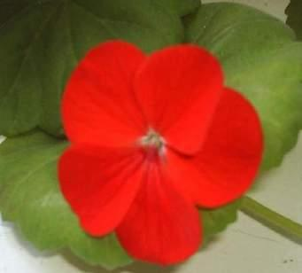  К расный | Радость
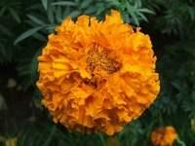  О ранжевый | Бодрость
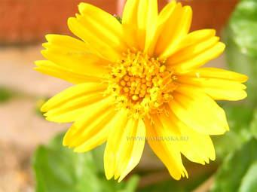  Ж ёлтый | Спокойствие
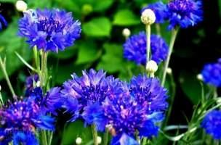  С иний | Тревожность
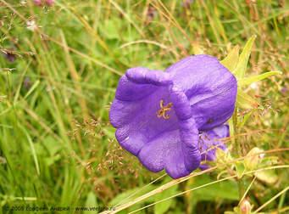  Ф иолетовый | Грусть

